第四次实验内容2025
1，计算下列线性规划问题的解。
（1） Max z = 400x₁ +1000x₂ + 300x₃ –200x₄
s.t.
–2x₂ +x₃ +x₄ = 0
2x₁ +3x₂ ≤ 16
3x₁ +4x₂ ≤ 24
0 ≤ x₃ ≤ 5
x₁≥0，x₂≥0，x₄≥0
（2） Min z =3x₁ +2x₂–x₃
s.t.
2x₁ + x₂ + 3x₃ ≤ 5
4x₁ + 3x₂ + x₃ ≤ 5
–x₁ + x₂ + x₃ ≥ 2
x₁≥0，x₂≥0，x₃≥0
2，从城市C1和C2分别有两批货物途径C3和C4最终到达C5、C6和C7，路线图:
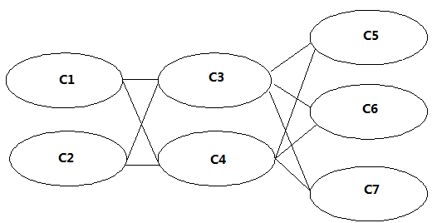
其中C1和 C2分别有600和500的货物需要运出,C5、C6 和C7的货物需求分别是450、350和300.每一段上的运输单价如下面两表：
 | 到达城市
出发城市 | C3 | C4 | 供应量
C1  C2 | $4  $ 5 | $ 7  $ 7 | 600  500

 | 到达城市
出发城市 | C5 | C6 | C7
C3  C4  需求量 | $3  $ 1  450 | $ 2  $ 3  350 | $ 2  $ 4  300
问：如何进行运输安排使整个的运输费用最少？试建立问题的数学模型并求出最优解。进一步，如果从C3和C4到达C5、C6和C7这一阶段的运费均上涨50%，其他因素不变，试研究运输方案是否保持不变。
3，使用fmincon求解下列非线性规划问题。
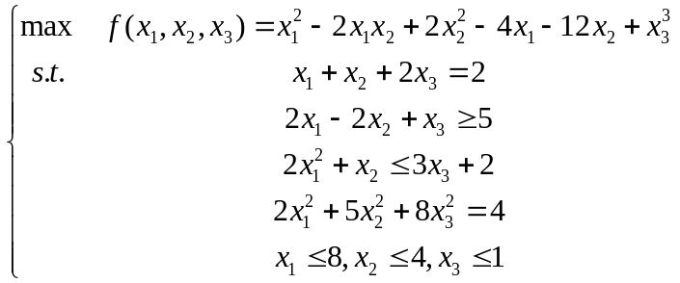
4，选址问题。设(a_{i}, b_{i})(i=1~20)为第i 栋住宅楼的坐标；
a = [29.74 4.9 69.32 65.0 98.3 55.27 40.0 19.8 62.5 73.3 37.58 0.98 41.98 75.37 79.38 92.0 84.47 36.77 62.08 73.13];
b =[ 19.39 90.48 56.92 63.18 23.44 54.88 93.16 33.5 65.5 39.19 62.73 69.9 39.72 41.37 65.52 83.75 37.16 42.52 59.46 56.58];
（1）选择服务中心，使得到所有住宅总距离最短。
（2）假定不同的住宅有不同的服务频率，频率为c=[1 1 2 4 4 2 5 1 6 1 1 1 4 2 6 2 1 2 4 5]。重新计算服务中心的地址。（目标是距离和频率乘积之和达到最小）
（3）假定服务中心可以设定3个，一个主中心和两个分中心，要求任务之比为2：1：1，如何选址并且给出每条路线上的运输量。
5，曲线拟合问题可以使用无约束或者约束优化进行描述。为确定变量y和x之间的函数关系，通过实验得到n个数据(x_{i},y_{i})，i=1,…,n。假定知道y和x满足关系y=f(a₁,a₂,…,a_{m},x)，为确定参数a₁，…,a_{m}的值，通过求解优化问题
Min 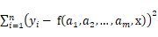
针对下面的数据和问题，确定其中参数的取值。
(0,0.844),(50,0.908),(100,0.751),(150,0.603),(200,0.506),(250,0.448),(300,0.414).
函数关系为：
Y=f(a₁,a₂,a₃,a₄,a₅,x)=a₁+a₂*exp(-a₃*x)+a₄*exp(-a₅*x)。
6，有１０个工件在一台机床上加工。在这１０个工件中，有些工件必须在另一些工件加工完毕之后才能加工，这些必须先加工的工件称为紧前工件。按规定，在工件运抵后266小时内应加工完毕，否则要支付一定的赔款，赔款数正比于延误的时间，各工件每延误１小时的赔款额不同。下表列出了各工件所需的加工时间、加工次序要求和每延误１小时的赔款额。

工件号 | １ | ２ | ３ | ４ | ５ | ６ | ７ | ８ | ９ | １０
加工时间 | 20 | 28 | 25 | 45 | 16 | 12 | 60 | 10 | 20 | 30
紧前工件 | 3 | 8 | 7 | / | 1,2,6 | 8 | 4 | 3 | 5 | 9
１小时赔款 | 12 | 14 | 15 | 10 | 10 | 11 | 12 | 8 | 6 | 7

设由于机器的故障，１０个工件运抵之后Ｔ小时才开始加工，要安排一个加工次序，使得支付的赔款最少。
7，有两辆长10.2m，载重４０t的铁路平板车，要装载７种不同规模的货物箱。这七种箱子的厚度、重量、库存量如表所示：

箱类型 | C1 | C2 | C3 | C4 | C5 | C6 | C7
厚度（cm） | 48.7 | 52 | 61.3 | 72 | 48.7 | 52 | 64
重量（t） | 2 | 3 | 1 | 0.5 | 4 | 2 | 1
库存量（个） | 8 | 7 | 9 | 6 | 6 | 4 | 8

若各种箱子的高度和宽度均符合铁路运输的标准（不妨设它们的宽度和高度均为相同的），在每辆车上装载的货物箱的厚度和不超出10.2m，总重量不超过４０t的前提下，、应如何装载，使平板车浪费的空间最小？当地铁路部门还有一个附加的规定：第5,6,7三种箱子装车的厚度和不得超过302.7cm.

